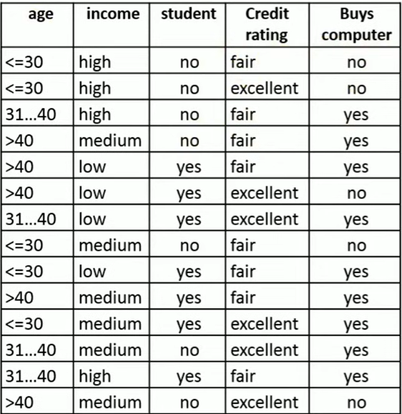
درخت این سوال را رسم کنید
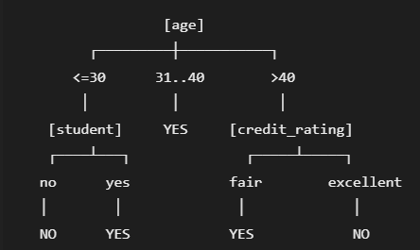
توضیح «جاهایی که لازم نیست محاسبه کنیم» (میان‌برهای سریع و چشمی)
1) چرا ریشه age می‌شود؟
بدون اینکه همه‌ی لگاریتم‌ها را حساب کنی، با یک نگاه می‌بینی age داده را به سه گروه تقسیم می‌کند که یکی از آن‌ها کاملاً خالص است:
- age = 31..40 → همه yes هستند ⇒ آنتروپی این شاخه 0پس این ویژگی یک شاخه‌ی بزرگِ کاملاً تمیز می‌سازد و معمولاً IG بالایی می‌دهد.
این یک میان‌بر خیلی قوی است:
هر ویژگی‌ای که یک زیرگروهِ کاملاً خالص و نه‌چندان کوچک بسازد، معمولاً کاندید ریشه است.

2) چرا در شاخه‌ی age <= 30، ویژگی student انتخاب می‌شود؟
در subset مربوط به <=30 می‌بینی:
- اگر student = yes → خروجی‌ها همگی yes
- اگر student = no → خروجی‌ها همگی no
یعنی split با student این گره را کاملاً خالص می‌کند.
پس آنتروپی شرطی صفر می‌شود و عملاً بهترین انتخاب است.
میان‌بر: وقتی یک ویژگی داخل یک گره بتواند همه‌ی شاخه‌ها را 100٪ خالص کند، دیگر لازم نیست دقیق IG بقیه را حساب کنی.

3) چرا در شاخه‌ی age > 40، ویژگی credit_rating می‌آید؟
برای subset مربوط به >40:
- credit_rating = fair → همه yes
- credit_rating = excellent → همه no
باز هم split کاملاً خالص ایجاد می‌کند، پس انتخابش بدیهی می‌شود.

خروجی نهایی (قوانین تصمیم)
از روی درخت، قوانین هم این‌هاست:
- اگر age = 31..40 ⇒ yes
- اگر age <= 30 و student = yes ⇒ yes
- اگر age <= 30 و student = no ⇒ no
- اگر age > 40 و credit_rating = fair ⇒ yes
- اگر age > 40 و credit_rating = excellent ⇒ no
برای سوال زیر به روش GINI درخت بکشید
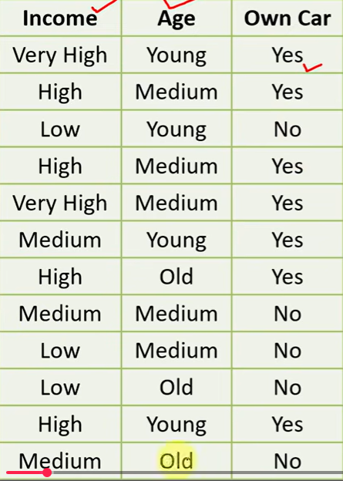
برای رسم درخت تصمیم بر اساس شاخص جینی (Gini Index)، ابتدا باید محاسبات مربوط به ناخالصی (Impurity) را برای کل داده‌ها و سپس برای هر ویژگی انجام دهیم تا بهترین ریشه و گره‌ها مشخص شوند.
در این مجموعه داده، ۱۲ رکورد داریم. متغیر هدف Own Car است که ۷ حالت Yes و ۵ حالت No دارد.
مرحله ۱: محاسبه Gini اولیه (کل داده‌ها)
فرمول شاخص جینی برای یک مجموعه $S$به شکل زیر است:
$$Gini(S)=1-∑(P_{i})^{2}$$
بنابراین برای کل جدول:
$$Gini(Total)=1-\left({\left(\frac{7}{12}\right)}^{2} + {\left(\frac{5}{12}\right)}^{2}\right)=1-\left(\frac{49}{144} + \frac{25}{144}\right)=1-\frac{74}{144}≈0.486$$

مرحله ۲: محاسبه Gini برای ویژگی Income (درآمد)
این ویژگی ۴ حالت دارد: Very High, High, Medium, Low.
- حالت Very High (۲ رکورد): ۲ تا Yes، ۰ تا No
$$Gini(VeryHigh)=1-\left({\left(\frac{2}{2}\right)}^{2} + 0\right)=0$$
- حالت High (۴ رکورد): ۴ تا Yes، ۰ تا No
$$Gini(High)=1-\left({\left(\frac{4}{4}\right)}^{2} + 0\right)=0$$
- حالت Low (۳ رکورد): ۰ تا Yes، ۳ تا No
$$Gini(Low)=1-\left(0 + {\left(\frac{3}{3}\right)}^{2}\right)=0$$
- حالت Medium (۳ رکورد): ۱ تا Yes، ۲ تا No
$$Gini(Medium)=1-\left({\left(\frac{1}{3}\right)}^{2} + {\left(\frac{2}{3}\right)}^{2}\right)=1-\left(\frac{1}{9} + \frac{4}{9}\right)=\frac{4}{9}≈0.444$$
شاخص جینی وزن‌دار برای Income:
$$Gini(Income)=\left(\frac{2}{12} × 0\right)+\left(\frac{4}{12} × 0\right)+\left(\frac{3}{12} × 0\right)+\left(\frac{3}{12} × 0.444\right)=\frac{1}{4}×\frac{4}{9}=\frac{1}{9}≈0.111$$

مرحله ۳: محاسبه Gini برای ویژگی Age (سن)
این ویژگی ۳ حالت دارد: Young, Medium, Old.
- حالت Young (۴ رکورد): ۳ تا Yes، ۱ تا No
$$Gini(Young)=1-\left({\left(\frac{3}{4}\right)}^{2} + {\left(\frac{1}{4}\right)}^{2}\right)=1-\left(\frac{9}{16} + \frac{1}{16}\right)=\frac{6}{16}=0.375$$
- حالت Medium (۵ رکورد): ۳ تا Yes، ۲ تا No
$$Gini(Medium_{Age})=1-\left({\left(\frac{3}{5}\right)}^{2} + {\left(\frac{2}{5}\right)}^{2}\right)=1-\left(\frac{9}{25} + \frac{4}{25}\right)=\frac{12}{25}=0.48$$
- حالت Old (۳ رکورد): ۱ تا Yes، ۲ تا No
$$Gini(Old)=1-\left({\left(\frac{1}{3}\right)}^{2} + {\left(\frac{2}{3}\right)}^{2}\right)=1-\left(\frac{1}{9} + \frac{4}{9}\right)=\frac{4}{9}≈0.444$$
شاخص جینی وزن‌دار برای Age:
$$Gini(Age)=\left(\frac{4}{12} × 0.375\right)+\left(\frac{5}{12} × 0.48\right)+\left(\frac{3}{12} × 0.444\right)=0.125+0.200+0.111=0.436$$

مرحله ۴: انتخاب ریشه و ساخت درخت
از آنجا که ما به دنبال کمترین ناخالصی هستیم، ویژگی با کمترین شاخص جینی به عنوان گره (Node) انتخاب می‌شود.
$Gini(Income)=0.111$بسیار کمتر از $Gini(Age)=0.436$است. بنابراین Income گره ریشه (Root Node) است.
حال شاخه‌های Income را بررسی می‌کنیم:
- اگر Income = Very High: ناخالصی ۰ است و همه پاسخ‌ها Yes هستند.
- اگر Income = High: ناخالصی ۰ است و همه پاسخ‌ها Yes هستند.
- اگر Income = Low: ناخالصی ۰ است و همه پاسخ‌ها No هستند.
- اگر Income = Medium: ناخالصی صفر نیست (۱ رکورد Yes و ۲ رکورد No داریم). باید این شاخه را با ویژگی باقی‌مانده یعنی Age تقسیم کنیم.
بررسی رکوردهایی که Income آنها Medium است (رکوردهای ۶، ۸ و ۱۲):
- رکورد ۶: (Age = Young) -> نتیجه: Yes
- رکورد ۸: (Age = Medium) -> نتیجه: No
- رکورد ۱۲: (Age = Old) -> نتیجه: No
همانطور که می‌بینید، با استفاده از Age در این مرحله، تمام شاخه‌ها خالص می‌شوند و درخت کامل می‌شود.

